## הפעלה של CORS מתוך ASP.Net וקריאה מוצלחת אליו מאנגולר (פורט 4200 קורא לפורט 8756)

|  |  |
| --- | --- |
| מקור (יש לגלול למטה לאיפה שמדובר על .Net ו WebAPI) | <https://stackoverflow.com/questions/53298478/has-been-blocked-by-cors-policy-response-to-preflight-request-doesn-t-pass-acce> |
| מקור (מפורט יותר) | <https://docs.microsoft.com/en-us/aspnet/web-api/overview/security/enabling-cross-origin-requests-in-web-api> |

עשיתי שינויים ב Web.Config של אפשור CORS(אחת מ2 האופציות בטבלה):

|  |
| --- |
|  |
|  |

השינויים של CORS ב Web.Config לא עבדו. Cors לא עבר PreFlight ונתן שגיאה:

וזאת למרות שב Response headers רואים ש CORS מאופשר (לא ברור מה הסיפור כאן)

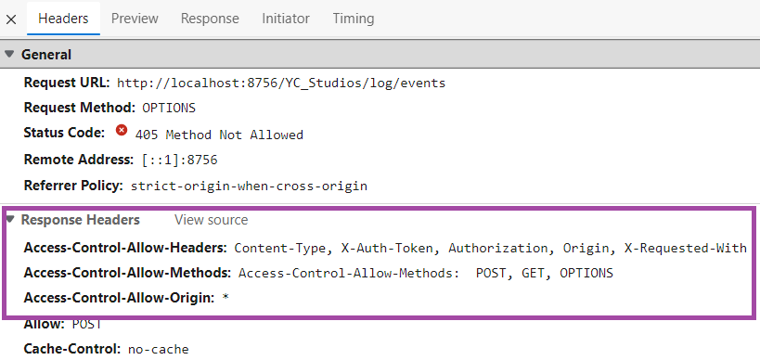

### תיקון הבעיה:

1. הוספתי חבילת CORS עם Install-Package:

1. הוספתי ל WebApiConfig.cs פקודת EnableCors:

**config.EnableCors (new EnableCorsAttribute(“*”,”*”,”*”));**

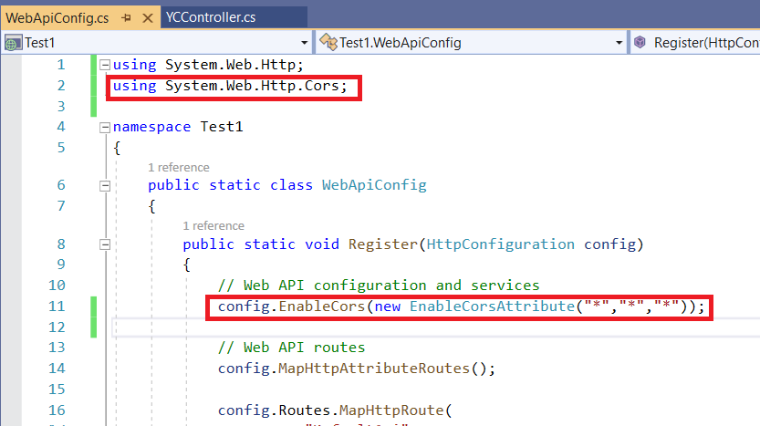

1. **זה אמור להספיק.** אם לא, אפשר לנסות להוסיף את אותה שורה בתחילת ה Controller:

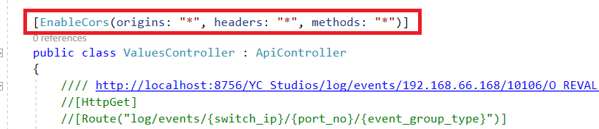

זהו. עכשיו CORS אמור לעבור עבור angular מפורט 4200